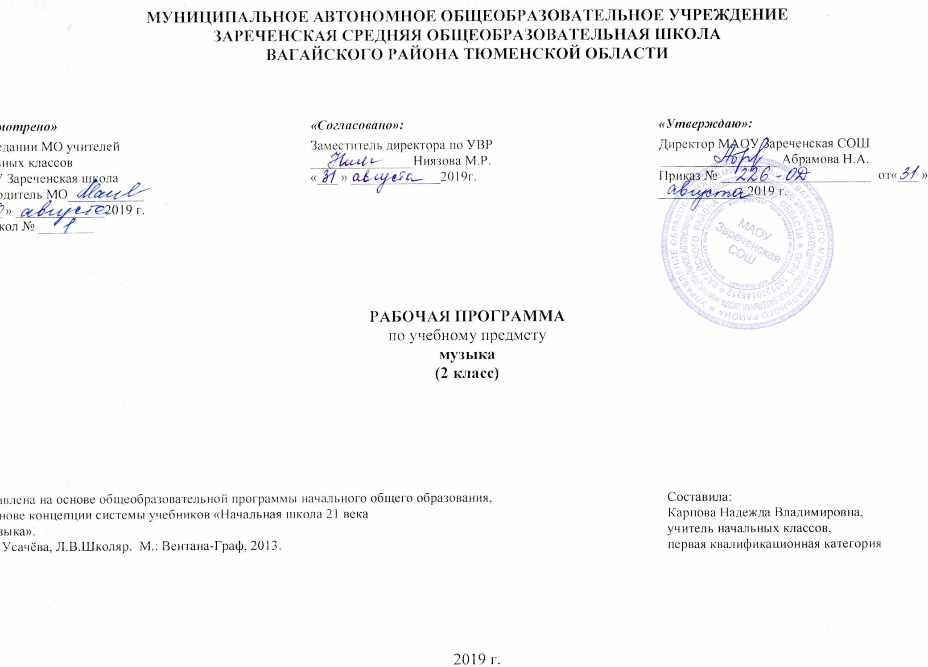
1.ПЛАНИРУЕМЫЕ РЕЗУЛЬТАТЫ ОСВОЕНИЯ УЧЕБНОГО ПРЕДМЕТА « МУЗЫКА» 2 КЛАСС
К концу обучения во 2 классе :
Ученик научится:
-Проявлять устойчивый интерес к музыке;
-Проявлять готовность «исследовать» композиторский замысел в процессе восприятия интонационного богатства музыкального произведения;
-Приобретать навыки слушательской культуры;
- Раскрывать природу музыкального искусства как результата творческой деятельности человека;
- Овладевать интонационно-образным языком музыки на основе складывающегося опыта творческой деятельности и взаимосвязей между различными видами искусства.

Ученик может научиться:
-Самостоятельнорешать учебные и практические задачи:
-Определять жанровые признаки;
-Характеризовать интонации по эмоционально-образному строю — лирические, драматические, трагические, комические, возвышенные, героические и др.;
называть запомнившиеся формы музыки;
-Определять автора и название музыкального произведения по характерным интонациям (например, Бетховен- Пятая симфония, Григ — «Пер Гюнт», Чайковский — Четвертая симфония) и напеть, продирижировать главные мотивы мелодии;
-Делиться своими впечатлениями о музыке и выражать их в рисунках, игре на инструментах, пением, танцевальным движением;
-Проявлять готовность к самостоятельным творческим пробам (поиск своей музыкальной интонации к поэтическому тексту, образной ситуации, к характеристике персонажа, создание элементарного аккомпанемента и пр.).
-Следить за ходом музыкально-смыслового развития музыки.
-Самостоятельно знакомиться с композитором до слушания:
Личностные, метапредметные и предметные результаты освоения курса «Музыка»

Личностные результаты отражаются в индивидуальных качественных свойствах учащихся, которые они должны приобрести в процессе освоения учебного предмета «Музыка»:
- чувство гордости за свою Родину, российский народ и историю России, осознание своей этнической и национальной принадлежности на основе изучения лучших образцов фольклора, шедевров музыкального наследия русских композиторов, музыки Русской православной церкви, различных направлений современного музыкального искусства России;
- целостный, социально ориентированный взгляд на мир в его органичном единстве и разнообразии природы, культур, народов и религий на основе сопоставления произведений русской музыки и музыки других стран, народов, национальных стилей;
- умение наблюдать за разнообразными явлениями жизни и искусства в учебной и внеурочной деятельности, их понимание и оценка — умение ориентироваться в культурном многообразии окружающей действительности, участие в музыкальной жизни класса, школы, города и др.;
- уважительное отношение к культуре других народов; сформированность эстетических потребностей, ценностей и чувств;
- развитие мотивов учебной деятельности и личностного смысла учения; овладение навыками сотрудничества с учителем и сверстниками;
- ориентация в культурном многообразии окружающей действительности, участие в музыкальной жизни класса, школы, города и др.;
- формирование этических чувств доброжелательности и эмоционально-нравственной отзывчивости, понимания и сопереживания чувствам других людей;
- развитие музыкально-эстетического чувства, проявляющего себя в эмоционально-ценностном отношении к искусству, понимании его функций в жизни человека и общества.
Метапредметные результаты характеризуют уровень сформированности универсальных учебных действий учащихся, проявляющихся в познавательной и практической деятельности:
- овладение способностями принимать и сохранять цели и задачи учебной деятельности, поиска средств ее осуществления в разных формах и видах музыкальной деятельности;
- освоение способов решения проблем творческого и поискового характера в процессе восприятия, исполнения, оценки музыкальных сочинений;
- формирование умения планировать, контролировать и оценивать учебные действия в соответствии с поставленной задачей и условием ее реализации в процессе познания содержания музыкальных образов; определять наиболее эффективные способы достижения результата в исполнительской и творческой деятельности;
- продуктивное сотрудничество (общение, взаимодействие) со сверстниками при решении различных музыкально-творческих задач на уроках музыки, во внеурочной и внешкольной музыкально-эстетической деятельности;
- освоение начальных форм познавательной и личностной рефлексии; позитивная самооценка своих музыкально-твор-ческих возможностей;
- овладение навыками смыслового прочтения содержания «текстов» различных музыкальных стилей и жанров в соответствии с целями и задачами деятельности;
- приобретение умения осознанного построения речевого высказывания о содержании, характере, особенностях языка музыкальных произведений разных эпох, творческих направлений в соответствии с задачами коммуникации;
- формирование у младших школьников умения составлять тексты, связанные с размышлениями о музыке и личностной оценкой ее содержания, в устной и письменной форме;
овладение логическими действиями сравнения, анализа, синтеза, обобщения, установления аналогий в процессе инто-национно-образного и жанрового, стилевого анализа музыкальных сочинений и других видов музыкально-творческой деятельности;
- умение осуществлять информационную, познавательную и практическую деятельность с использованием различных средств информации и коммуникации (включая пособия на электронных носителях, обучающие музыкальные программы, цифровые образовательные ресурсы, мультимедийные презентации, работу с интерактивной доской и т. п.).
Предметные результаты изучения музыки отражают опыт учащихся в музыкально-творческой деятельности:
- формирование представления о роли музыки в жизни человека, в его духовно-нравственном развитии;
- формирование общего представления о музыкальной картине мира;
- знание основных закономерностей музыкального искусства на примере изучаемых музыкальных произведений;
- формирование основ музыкальной культуры, в том числе на материале музыкальной культуры родного края, развитие художественного вкуса и интереса к музыкальному искусству и музыкальной деятельности;
- формирование устойчивого интереса к музыке и различным видам (или какому-либо виду) музыкально-творческой деятельности;
- умение воспринимать музыку и выражать свое отношение к музыкальным произведениям;
- умение эмоционально и осознанно относиться к музыке различных направлений: фольклору, музыке религиозной традиции, классической и современной; понимать содержание, интонационно-образный смысл произведений разных жанров и стилей;
- умение воплощать музыкальные образы при создании театрализованных и музыкально-пластических композиций, исполнении вокально-хоровых произведений, в импровизациях.

2.СОДЕРЖАНИЕ (34ЧАСА)
Всеобщее в жизни и музыке (8 часов)
Всеобщие эмоционально-образные сферы музыки — песенность, танцевальность, маршевость как состояния природы, человека, искусства.
Взаимодействие явлений жизни и музыки — попытка проникновения в процесс превращения обыденного в художественное.
Выразительные и изобразительные возможности музыки в раскрытии внутреннего мира человека. Изучение самих себя для воплощения в музыке сложности, богатства внутреннего мира.
Музыка-искусство интонируемого смысла (10ч.)
Интонация как феномен человеческой речи и музыки.
Интонационное многообразие музыки: различение и классификация интонаций как по жанровым истокам, так и по эмоционально-образному содержанию.
Интонация как особый тон произнесения музыки: особенность художественного высказывания — возвышенность, благородство интонирования. Интонация как интерпретация музыки: исполнительское прочтение авторского «интонационного замысла».
Интонация — «звукокомплекс», выступающий как единство содержания и формы, единство выразительного и изобразительного.
Музыка живет как интонация, разворачивается только в развитии, в процессе которого она формируется; песенность ,танцевальность, маршевость- ведущие языково- жанровые сферы.
«Тема» и «Развитие»- жизнь художественного образа(10 ч)
«Тема» — одно из основных понятий музыки, единство жизненного содержания и его интонационного воплощения.
Деалектичность понятия «Музыкальная тема»
«Развитие» как отражение сложности жизни, внутреннего богатства и многообразия проявлений человеческих чувств; как процесс взаимодействия музыкальных образов (тем), образных сфер (частей) на основе тождества и контраста, сходства и различия

Развитие как становление художественной формы (6 часов)
Форма (построение) музыки как процесс закономерной организации всего комплекса музыкальных средств для выражения содержания.
Исторически сложившиеся музыкальные формы — двухчастная, трёхчастная, рондо, вариации. Форма существования музыки как целостного организма. Реорганизация музыкально-жизненного опыта детей на уровне научно- теоретических понятий. Исполнительские коллективы: Национальный академический оркестр народных инструментов России им. Н.П. Осипова.
Национально-региональный компонент реализуется при изучении тем музыки : «Музыкальный Гимн России, Р Т.» «Музыкальный фольклор России и Татарстана, народные инструменты» ,« Вариации в народной и композиторской музыке.»

3.ТЕМАТИЧЕСКОЕ РАСПРЕДЕЛЕНИЕ ЧАСОВ.

№ | Тема раздела/количество часов | Планируемые результаты
 |  | личностные | метапредметные | предметные
1 | Всеобщее в жизни и музыке - 8 | -реализация творческого потенциала, готовности выражать своё отношение к искусству  -отклик на звучащую на уроке музыку  -этические чувства, чувство сопричастности истории своей Родины и народа -развитие эмоционально-открытого, позитивно-уважительного отношения к таким вечным проблемам жизни и искусства, как материнство, любовь, добро, счастье, дружба, долг | Познавательные: формирование целостной художественной картины мира;  Коммуникативные: формирование умения слушать, способности встать на позицию другого человека.  Регулятивные: участие в коллективной работе.  Познавательные: Умение сравнивать музыку;  Слышать настроение звучащей музыки | понимать: что мелодия – это основа музыки, участвовать в коллективном пении. Узнавать изученные музыкальные сочинения, называть их авторов, определять характер, настроение и средства выразительности (мелодия) в музыкальном произведении.  - обогащение индивидуального музыкального опыта;  -расширять музыкальный кругозор и получит общие представления о музыкальной жизни современного социума;  - воспринимать учебный материал небольшого объема со слов учителя, умение внимательно слушать
2 | Музыка-искусство интонируемого смысла - 10 | -мотивация учебной деятельности;  -уважение к чувствам и настроениям другого человека.  -реализация творческого потенциала, готовности выражать своё отношение к искусству;  -формирование ценностно-смысловых ориентаций духовно нравственных оснований  -наличие эмоционального отношения к искусству, эстетического взгляда на мир  в его целостности, художественном и самобытномразнообразии. | Коммуникативные: слушать собеседника и вести диалог; участвовать в коллективном обсуждении, принимать различные точки зрения на одну и ту же проблему; излагать свое мнение и аргументировать свою точку зрения  Регулятивные: договариваться о распределении функций и ролей в совместной деятельности; осуществлять взаимный контроль, адекватно оценивать собственное поведение и поведение окружающих | понимать названия изученных произведений, их авторов, сведения из области музыкальной грамоты(скрипичный ключ, басовый ключ, ноты), смысл понятий: запев, припев, мелодия, аккомпанемент, эмоционально откликаться на музыкальное произведение и выражать свое впечатление в пении  - передавать настроение музыки в пении;  - выделять отдельные признаки предмета и объединять по общему признаку;- давать определения общего характера музыки.
3 | «Тема» и «Развитие»- жизнь художественного образ - 10 | -эмоционально откликнуться на музыкальное произведение и выразить свое впечатление в пении, игре или пластике; -развитие духовно-нравственных и этических чувств, эмоциональной отзывчивости, продуктивное сотрудничество со сверстниками при решении музыкальных и творческих задач | Познавательные: учатся выделять характерные особенности марша,  выполнять задания творческого характера.  Коммуникативные: опосредованно вступать в диалог с автором художественного произведения посредством выявления авторских смыслов и оценок  Регулятивные: действовать конструктивно, в том числе в ситуациях неуспеха, за счет умения осуществлять поиск наиболее эффективных способов реализации целей с учетом имеющихся условий. | продемонстрировать понимание интонационно-образной природы музыкального искусства, взаимосвязи выразительности и изобразительности в музыке, эмоционально откликнуться на музыкальное произведение и выразить свое впечатление в пении, игре или пластике. Передавать настроение музыки в пении, музыкально-пластическом движении.  - осмысленно владеть способами певческой деятельности: пропевание мелодии, проникнуться чувством сопричастности к природе, добрым отношением к ней.  - эмоционально откликнуться на музыкальное произведение и выразить свое впечатление.  -составлять рассказ по рисунку;  - умение понятно, точно, корректно излагать свои мысли;  - умение отвечать на вопросы;  - работать с рисунками
4 | Развитие как становление художественной формы- 6 | Взаимосвязи выразительности и изобразительности в музыке,  продемонстрировать личностно-окрашенное эмоционально-образное восприятие музыки, увлеченность музыкальными занятиями и музыкально-творческой деятельностью;  охотно участвовать в коллективной творческой деятельности при воплощении различных музыкальных образов;  - формирование умения планировать, контролировать и оценивать учебные действия в соответствии с поставленной задачей и условием ее реализации в процессе познания содержания  - продуктивное сотрудничество, общение, взаимодействие со сверстниками при решении различных творческих, музыкальных задач. | Познавательные: определять на слух основные жанры музыки, выделять характерные особенности танца, исполнять и инсценировать песни  Выбор характерных движений для танцев.  Коммуникативные:приобрести опыт общения со слушателями в условиях публичного предъявления результата творческой музыкально-исполнительской деятельности.  Регулятивные: осуществлять поиск наиболее эффективных способов достижения результата в процессе участия в индивидуальных, групповых работах. Познавательные: научатся определять на слух знакомые жанры, узнавать мелодии изученных произведений, аргументировать свою позицию.  Уметь выражать себя в разных формах деятельности.  Коммуникативные: использовать речевые средства и средства информационных и коммуникационных технологий для решения коммуникативных и познавательных задач.  Регулятивные: оценивать результаты своей работы. | -понимать изученные музыкальные сочинения, называть их авторов; -демонстрировать знания о музыке, охотно участвовать в коллективной творческой деятельности при воплощении различных музыкальных образов;-развитие умений и навыков хорового и ансамблевого пения  - задавать вопросы;  - отвечать на вопросы;  - умение выражать свои мысли.  - воспринимать информацию;  - владение умениями совместной деятельности.  -названия изученных произведений и их авторов, образцы музыкального фольклора, народные музыкальные традиции родного края (праздники и обряды).  -определять на слух знакомые жанры, узнавать изученные музыкальные произведения, называть имена их авторов, исполнять несколько народных и композиторских песен (по выбору учащегося). Выражать свое эмоциональное отношение к музыкальным образам исторического прошлого в слове, рисунке, пении и др.  - учащиеся могут оказывать помощь в организации и проведении школьных культурно-массовых мероприятий;  - реализовывать творческий потенциал, осуществляя собственные музыкально исполнительские замыслы в раз личных видах деятельности;  - Наблюдать за использованием музыки в жизни человека
Итого: 34 часа

